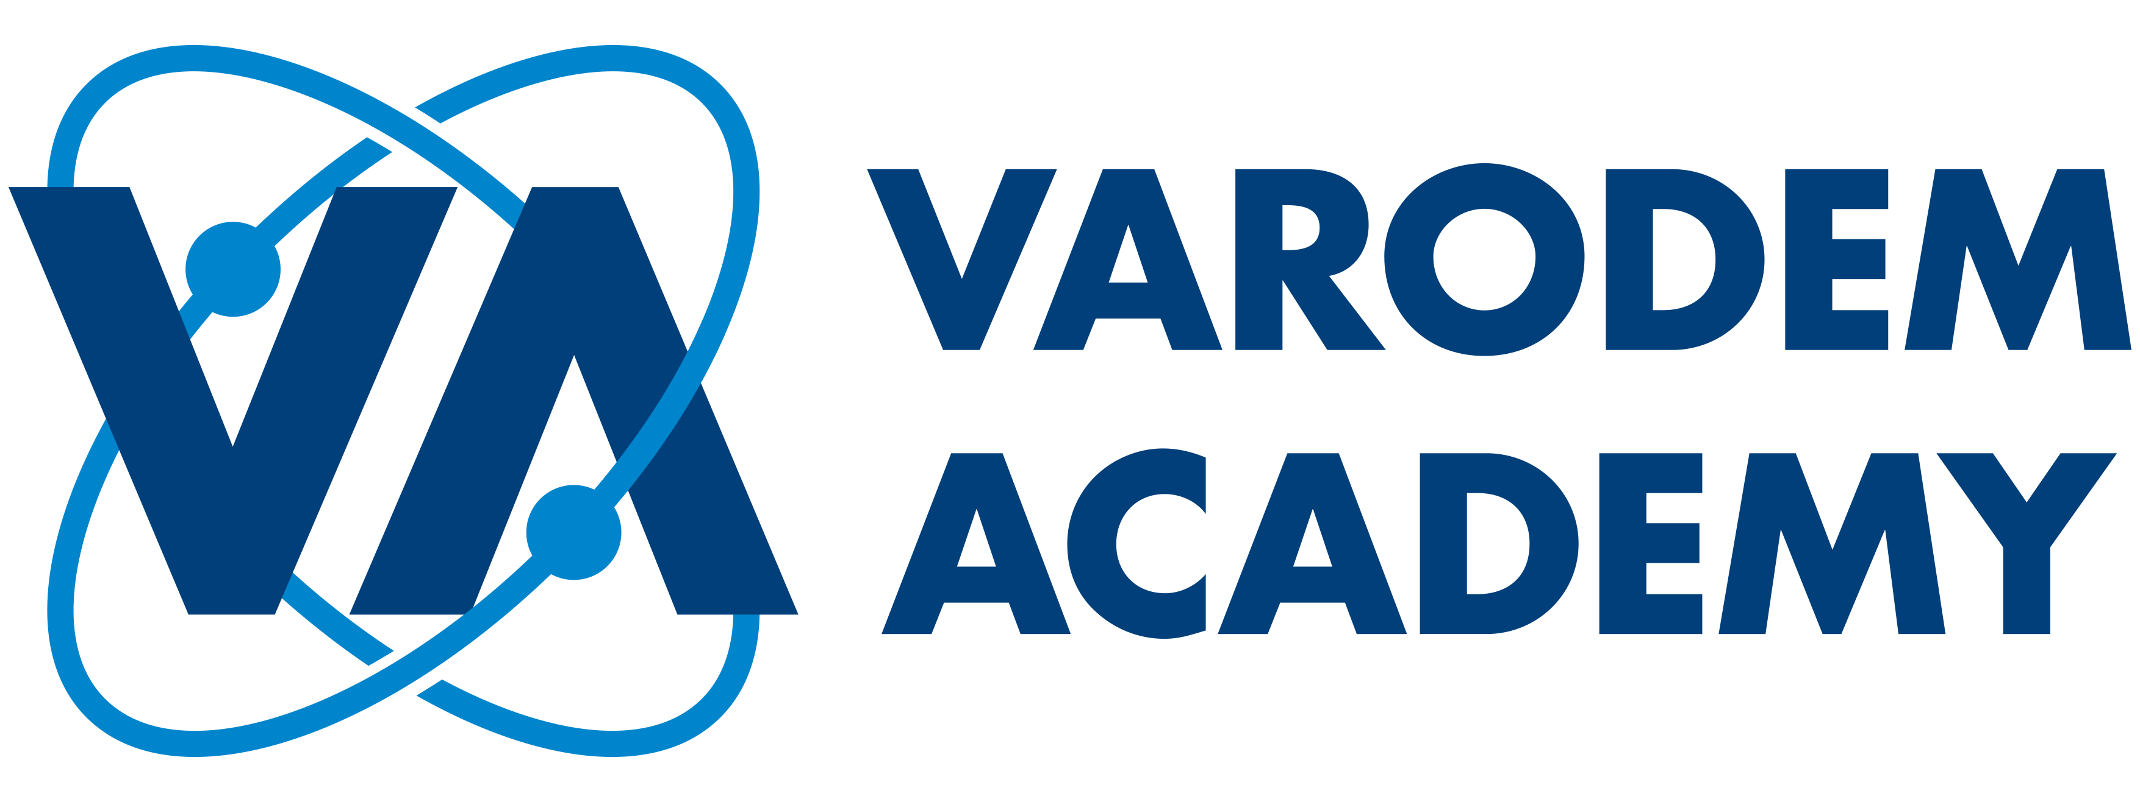

ARMKOUSEN EN COMPLEX (THORAX) OEDEEM DAGINVULLING / DOCENTEN/TIJD
DOCENT:

Katinka Rutjens

Rieky van Elk, patiënt

Katinka Rutjens en verschillende Varodem productspecialisten
Per 6 deelnemers wordt 1 workshopleider ingedeeld

Katinka Rutjens
PROGRAMMA:
08.45 – 09.00 uur: Inloop en ontvangst met koffie/thee

09.00 - 12.00 uur: Theorie: doornemen van de reader
(15 MINUTEN KOFFIEBREAK) Fysiologie en nieuwe kennis mbv fluoroscopy
Theorie: ‘van indicaties tot compressie’
(incl. casuïstiek)

11.45 - 12.30 uur: Verhaal van een patiënt met secundair LO na
mamaCA

12.30 - 13.00 uur: Pauze met lunch

13.00 - 16.45 uur: Workshops
(15 MINUTEN KOFFIEBREAK) - Armous aanmeten bij complexe vormen en indicaties:
waar moet je op letten? Tips & tricks voor in de
praktijk.
- Innovatieve compressiehulpmiddelen aanmeten:
wat zijn de mogelijkheden en wanneer zet je wat
in?
- thoraxbandages: wanneer en hoe meet je ze aan?
- hoe zwachtel je een schouder, borst en flank?
- welke nachtcompressie mogelijkheden zijn er en
wanneer zet je dit in?
- aanmeten van een handschoen en armkous bij een
collega deelnemer

16.45 - 17.00 uur: Toetsing en afsluiting

CURSUSTIJD:

165 MINUTEN

45 MINUTEN

195 MINUTEN

15 MINUTEN

TOTALE LESTIJD: 7UUR

